TABLAS BÁSICAS

- Crear una tabla para visualizar los pedidos realizados por un cliente.
- Mostraremos el nombre del producto, precio unitario, unidades y subtotal de la compra realizada.

Pedidos.html

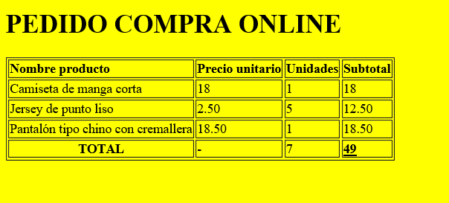

<html>
<head>
<title> Carta </title>
</head>

<body bgcolor="yellow" link>

<h1>PEDIDO COMPRA ONLINE</h1>
<table border="1">
<tr>
<td><b>Nombre producto</b></td>
<td><b>Precio unitario</b></td>
<td><b>Unidades</b></td>
<td><b>Subtotal</b></td>
</tr>

<tr>
<td>Camiseta de manga corta</td>
<td>18</td>
<td>1</td>
<td>18</td>
</tr>

<tr>
<td>Jersey de punto liso</td>
<td>2.50</td>
<td>5</td>
<td>12.50</td>
</tr>

<tr>
<td>Pantalón tipo chino con cremallera</td>
<td>18.50</td>
<td>1</td>
<td>18.50</td>
</tr>

<tr>
<td><b>TOTAL</b></td>
<td>-</td>
<td>7</td>
<td><b><u>49</u></b></td>
</tr>
</table>

</body>
</html>

